Московский государственный технический университет им. Н. Э. Баумана

Факультет «Радиоэлектроника и лазерная техника (РЛ)»

Кафедра «Технологии приборостроения (РЛ6)»

Домашнее задание №1

по дисциплине «Радиотехнические цепи и сигналы»

Выполнил ст. группы РЛ6-59

Лобанов Д.Д.

Преподаватель Дмитриев Д. Д.

**Москва, 2022**

**Задание:**

1. Рассчитать по программе линейчатый спектр периодической последовательности прямоугольных импульсов при $α=0,05;0,2;0,5$ или других значениях $α$.

2. По результатам расчета построить линейчатые спектры.

3. Рассчитать спектр при $α=0,5$ по формуле

$$A_{k}=\frac{2AM}{πk}\sin\left(\frac{πkτ}{T}\right)$$

и сравнить полученный результат с результатами расчета по программе.

**Решение:**

1) Рассчитаем в программе Mathcad линейчатый спектр периодической последовательности прямоугольных импульсов при $α= 0,05$:

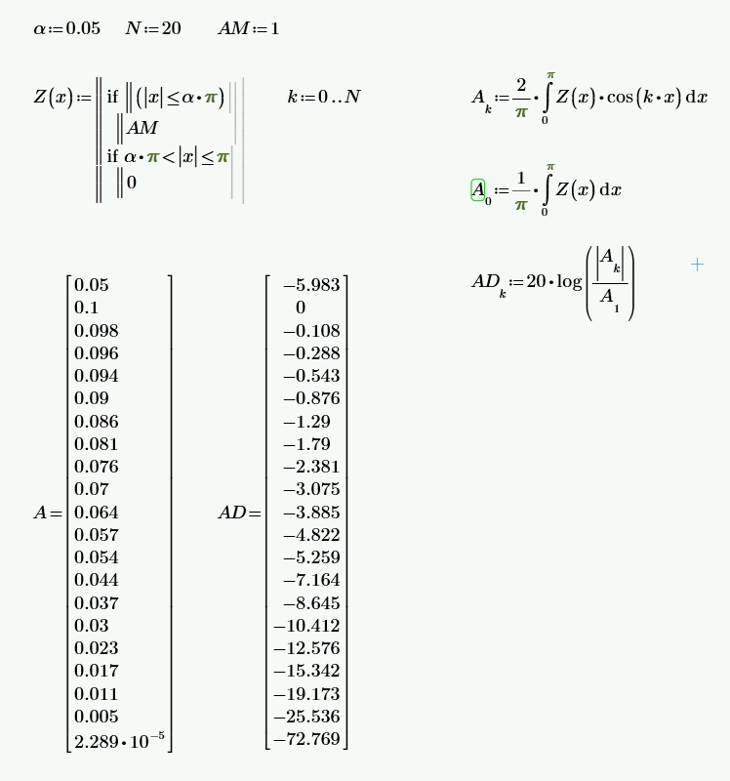

Рисунок 1 – Расчет в программе Mathcad при $α=0,05$.

Построим в программе Mathcad линейчатый спектр периодической последовательности прямоугольных импульсов при $α= 0,05$:

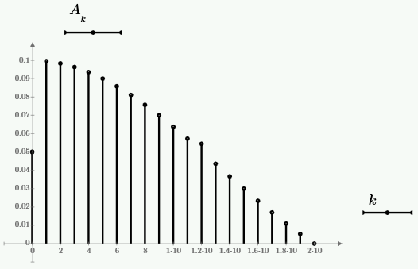

Рисунок 2 – Спектр для прямоугольных импульсов при $α=0,05$.

2) Рассчитаем в программе Mathcad линейчатый спектр периодической последовательности прямоугольных импульсов при $α= 0,2$:

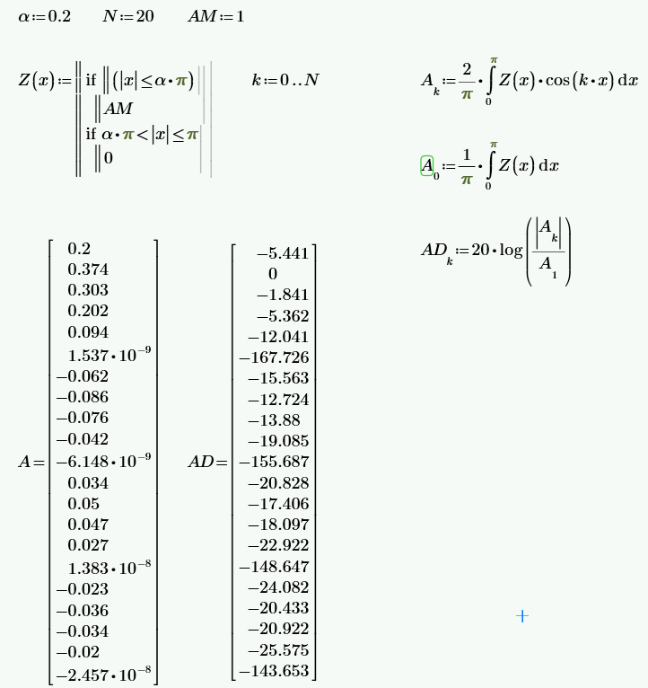

Рисунок 3 – Расчет в программе Mathcad при $α=0,2$.

Построим в программе Mathcad линейчатый спектр периодической последовательности прямоугольных импульсов при $α= 0,2$:

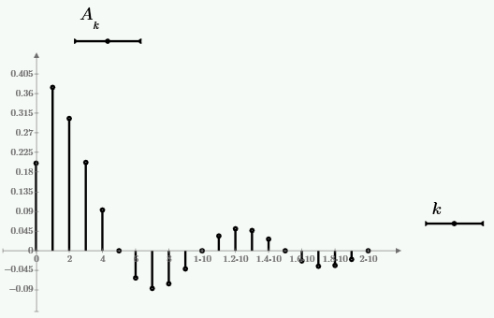

Рисунок 4 – Спектр для прямоугольных импульсов при $α=0,2$.

3) Рассчитаем в программе Mathcad линейчатый спектр периодической последовательности прямоугольных импульсов при $α= 0,5$:

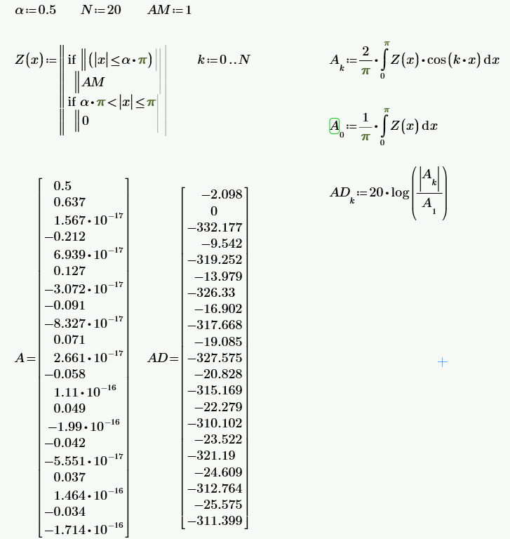

Рисунок 5 – Расчет в программе Mathcad при $α=0,5$.

Построим в программе Mathcad линейчатый спектр периодической последовательности прямоугольных импульсов при $α= 0,5$:

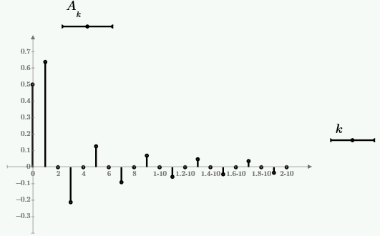

Рисунок 6 – Спектр для прямоугольных импульсов при .

4) Рассчитаем спектр при $α=0,5$ по формуле указанной ниже и сравним полученный результат со значениями полученными по программе в пункте 3.

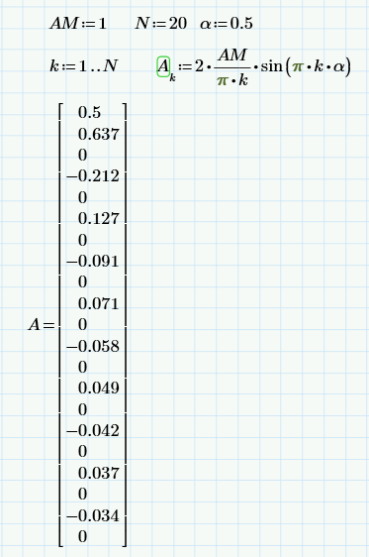

Рисунок 7 – Расчёт спектра для прямоугольных импульсов при $α=0,5$ по формуле

$$A_{k}=\frac{2AM}{πk}\sin\left(\frac{πkτ}{T}\right)=\frac{2AM}{πk}\sin\left(πkα\right), т.к. \frac{τ}{T}=α.$$

Таким образом, расчёт спектра для прямоугольных импульсов при $α=0,5$ по данной формуле и результат расчета по программе приблизительно совпадают, что доказывает правильность расчётов.

**Вывод:** в работе был проведён анализ периодических сигналов, а именно периодической последовательности прямоугольных импульсов. В программе Mathcad был рассчитан линейчатый спектр периодической последовательности прямоугольных импульсов при различных значениях $α$, а также построен соответствующий график. Также в пункте 4 был рассчитан спектр для $α=0,5$ по формуле, не требующей вычисления интеграла. Результат был сравнён с пунктом 3, из чего был сделан вывод о приблизительном совпадении значений.